**Rigatoni sauce trévise au vin rouge**

**Pour 4 personnes**

400g de rigatoni

1 salade trévise

2 verres de vin rouge

1 gousse d'ail

Huile d'olive

Cerneaux de noix

Quelques feuilles de sauge

1 cuil à café de maïzena

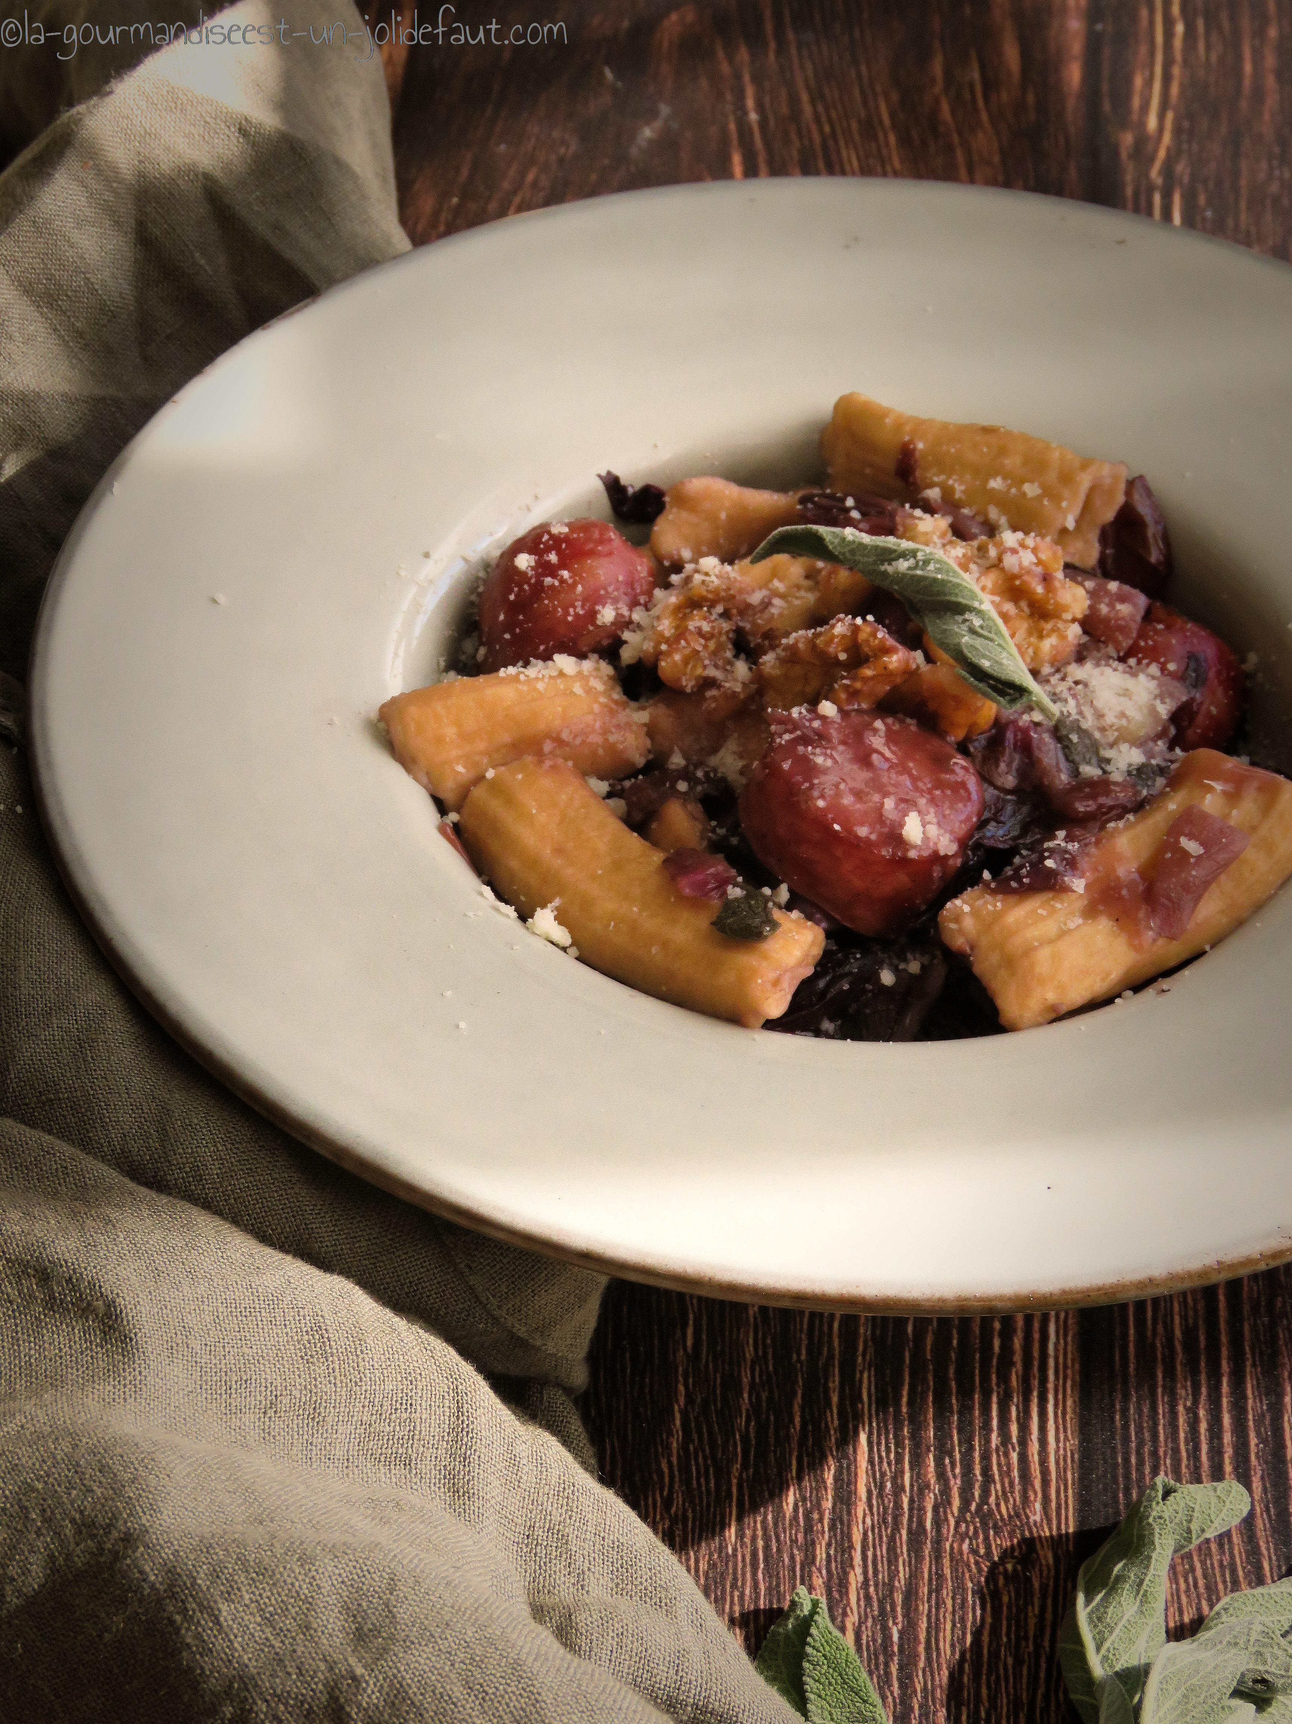

Ciselez finement la trévise, pelez la gousse d'ail et hachez-la.

Faites chauffer un filet d'huile d'olive dans une sauteuse, ajoutez ta trévise et la gousse d'ail, salez, poivrez et laissez cuire quelques minutes le temps que la trévise commence à fondre.

Versez le vin rouge dans la sauteuse et laissez réduire quelques instants.

Faites cuire les pâtes la moitié du temps indiqué sur le paquet (2 minutes pour des pâtes fraiches).

Prélevez les rigatoni à l'aide d'une écumoire et transférez-les dans la sauteuse pour terminer la cuisson dans la sauce au vin rouge. Ajoutez un peu d'eau de cuisson des pâtes pour les couvrir et terminez la cuisson.

Une fois que les pâtes sont à point, prélevez-les de nouveau avec une écumoire et mettez-les dans un plat creux.

Ajoutez une cuillère à café de maïzena dans la sauce, mélangez et laissez épaissir quelques instants avant de versez la sauce sur les rigatoni, ajoutez les cerneaux de noix concassés, quelques feuilles de sauge fraiche.

Le chef Zanoni accompagne ces pâtes de chair à saucisse grillée, moi j'ai préféré ajouter diots coupés en rondelles et revenus à la poêle.

Parsemez de parmesan au moment de servir et bon appétit...